Муниципальное бюджетное дошкольное образовательное учреждение города Новосибирска
МБДОУ Детский сад № 74 комбинированного вида «Непоседы»

Проект по опытно-экспериментальной деятельности
группы «Ладушки»

«Опыты с магнитами»
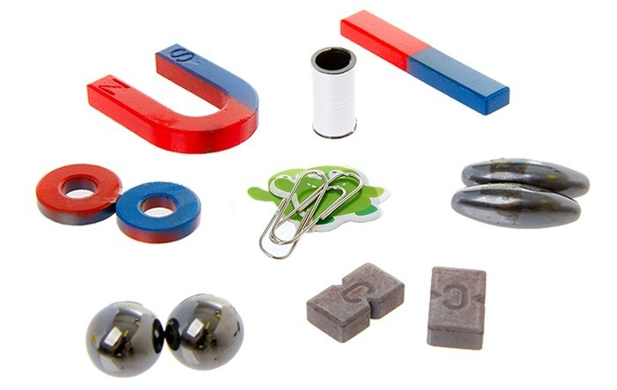

Автор: Ломакина Анастасия Юрьевна
Воспитатель 3 группы «Ладушки»

Новосибирск, 2025

Содержание

Актуальность 2
Цель проекта 2
Задачи проекта 2
Ожидаемые результаты 3
Итог проекта 3
Участники проекта 3
Тип проекта 3
Длительность проекта 3
Интеграция образовательных областей 3
Материалы и оборудование 3
Формы и методы реализации проекта 4
Этапы проекта 4
Организация деятельности детей, родителей и воспитателя по направлениям проекта 5
Перспективы дальнейшего развития проекта 5
Литература, использованная при составлении проекта 6
Приложения 7
1 Каталог опытов 7
2 Конспект занятия по аппликации «Подарок для мамы». 8
3 Фотоотчет по теме проекта 10
4 «Варианты совместной исследовательской деятельности детей и родителей в ходе использования естественных ситуаций дома» 12

Актуальность
В процессе развития ребенка все больше возникает потребность разнообразных видов деятельности и внедрения новых экспериментальных игр и развлечений.
Дети активно работают с различными материалами и не задумываются о их свойствах, истории появления , о значимости в жизнедеятельности человека.
В дошкольном возрасте в процессе развития познавательной деятельности у ребёнка формируется стремление узнать и открыть для себя как можно больше нового.
Тема магнитов актуальна тем, что в образовательном процессе опыты являются тем методом обучения, который позволяет ребенку моделировать в своем сознании картину мира, основанную на собственных наблюдениях, опытах, установлении взаимозависимостей, закономерностей.

Цель проекта
Изучить вместе с детьми в процессе игр и опытов свойства магнита, расширить кругозор ребенка, дать родителям новые инструменты для развития детей вне стен сада, а также усовершенствовать методическую литературу, на основании которой организуются занятия и развлечения.

Задачи проекта
1 Познакомиться с магнитом, изучить его свойства;
2 Научиться применять магнит в своей учебной и творческой деятельности;
3 Пополнить уголок экспериментирования каталогом опытов с магнитами;
4 Опытным путем получить ответы на интересующие вопросы о магните.

Ожидаемые результаты
У детей:
- расширятся и углубятся знания и представления ребенка об окружающем мире;
- разовьются познавательные умения через экспериментальную деятельность;
- появится желание расширять свой кругозор и развивать себя, как творческую личность;
- ребенок получит интересные инструменты для развития речи и сможет применять полученные знания в повседневной жизни.
У педагогов:
- Повысится качество методического сопровождения, самосовершенствование профессионального мастерства, включенного в новую деятельность и введение его в практику работы детского сада;
- Пополнится коллекция методов, приемов, средств и форм познавательного развития дошкольников;
- Обновится материально-техническая базы для плодотворной работы по данной теме.
У родителей:
- Проявится желание и интерес к экспериментально-исследовательской деятельности;
- Возникнет понимание о необходимости развивать в ребенке тягу ко всему новому.

Итог проекта
- пополнение уголка экспериментирования новыми играми с магнитами;
- изготовление подарка мамам на праздник «8-е Марта» - магнит на холодильник.

Участники проекта:
Воспитанники младшей группы, родители, воспитатель.
Тип проекта:
Исследовательски-творческий, творческий, проект.

Длительность проекта:
Краткосрочный (1 неделя) с 3.03.2025 по 7.03.2025 г.

Интеграция образовательных областей
Социально-коммуникативное, познавательное, речевое, художественно-эстетическое.

Материалы и оборудование:
- Методическая и художественная литература по теме;
- Магнитный конструктор;
- Магнитная азбука;
- Материал для изготовления поделки в подарок маме (в том числе и магнитная лента);
- Презентация и иллюстрационный материал;
- Книги и мультфильмы про магниты.
- Инвентарь для опытов с магнитами (стаканы с водой, скрепки, магнитный бассейн, магнитные книги, магниты).

Формы и методы реализации проекта:
- подвижные и дидактические игры;
- сюжетно–ролевые игры;
- чтение художественных произведений;
- просматривание мультфильмов с родителями;
- игры с магнитом;
- беседа.

Этапы проекта
1 этап: подготовительный – сбор информации, материала, пополнение уголка экспериментирования.
1 Подготовка дидактического и практического материала для проведения опытов.
2 Подборка схем опытов, иллюстраций по теме «Опыты, экспериментирование с магнитом».
3 Помощь родителей в пополнении уголка экспериментирования.
2 этап: организационный –
1 Чтение рассказа Л.Н. Толстого «Магнит»;
2 Просмотр мультфильмов «Фиксики», «Смешарики», «Лунтик и его друзья» (158 серия «Магнит», «Компас», «Магнитизм»);
3 Проведение опытов с магнитами;
4 Игры с магнитным конструктором, азбукой, мозаикой.
3 этап: формирующий –
1 Самостоятельная опытно-экспериментальная деятельность ребенка «Волшебные свойства магнита». Анализ полученных результатов, обобщение опытов;
2 Изготовление подарка маме - магнит на холодильник
4 этап: итоговый – Подведение итогов, оформление отчета по проекту.

Организация деятельности детей, родителей и воспитателя по направлениям проекта
День недели | Вид деятельности | Название | Цель | Ответственный
Понедельник – 3 марта | сбор информации, материала | Презентация, каталог опытов | Подготовить материал для осуществления мероприятий по проекту | Воспитатель
Понедельник – 3 марта | пополнение уголка экспериментирования | Приобретение магнитного конструктора |  | Воспитатель, родители
Понедельник – 3 марта | Просмотр мультфильмов по теме проекта | Совместная деятельность с родителями | Расширить кругозор детей о магните | Родители
Понедельник – 3 марта | Консультация для родителей | Магнит и его свойства в игре с детьми | Расширить кругозор детей о магните | Воспитатель
Понедельник – 3 марта | Папка-передвижка | Опыты у вас дома – вырастить ученого | Расширить кругозор детей о магните | Воспитатель
Вторник – 4 марта | Рассказ Л.Н. Толстого «Магнит» | Чтение | Расширить кругозор детей о магните | Воспитатель
Вторник – 4 марта | Беседа | Ознакомление с природным происхождением магнита | Расширить кругозор детей о магните | Воспитатель
Вторник – 4 марта | Экспериментальная деятельность | Проведение опытов с магнитами | Проверить гипотезы на опыте | Воспитатель, родители
Среда – 5 марта | Игра | Магнитный конструктор | Научиться применять полученные знания на опытах | Воспитатель
Среда – 5 марта | Игра | Магнитная рыбалка | Научиться применять полученные знания на опытах | Родители
Среда – 5 марта | Развитие речи | Изучение звуков с помощью магнитной азбуки | Научиться применять полученные знания на опытах | Воспитатель
Четверг – 6 марта | Творческая работа | Изготовление поделки – подарок маме | Магнит и его свойства в творчестве детей | Воспитатель
Четверг – 6 марта | Изготовление магнитной азбуки | Магнитная азбука | Пополнение уголка экспериментирования | Воспитатель
Пятница – 7 марта | Подведение итогов | Составление альбома опытов | Обобщить материал и наметить дальнейшее развитие работы по проекту | Воспитатель
Пятница – 7 марта | Подведение итогов | Фотоотчет о проделанной работе |  | Воспитатель
 | Подведение итогов | Выставка работ детей |  | Воспитатель

Перспективы дальнейшего развития проекта
В дальнейшем планируется расширить альбом опытов с магнитами в соответствии с возвратом детей.
Дети научились подтверждать или опровергать свои гипотезы опытным путем.
Все участники проекта (дети, воспитатели, родители) получили положительные эмоции от полученных результатов.

Литература, использованная при составлении проекта
- Внедрение ФГОС ДО в практику работы дошкольных образовательных организаций / сост. Н.В. Нищева. – СПб.: ООО «Издательство «Детство-Пресс». 2014. – 384 с.
- Большая книга экспериментов для детей/ Под ред. Антонеллы Мейяни; Пер. с ит. Э.И. Мотылевой. – М.: ЗАО «РОСМЭН-ПРЕСС», 2006.
- Все обо всем. Популярная энциклопедия для детей. Том 7 – Москва, 1994.
- Я познаю мир: Детская энциклопедия: Физика / Сост. А.А. Леонович ООО «Издательство АСТ-ЛТД», 1998.
- Кумсковская И. Э., Совгир Н.Н. Детское экспериментирование. – М., 2003.
- Дыбина О. В., Рахманова Н. П., Щетинина В. В. Неизвестное рядом. – М., 2001.
- Дыбина О.В. Что было до…// Дошкольная педагогика. №1, 2006.
- Большая книга «Почему» / под редакцией А.В. Веселовой. Изд-во: ЗАО «РОСМЭН» 2014.
- dic.academic.ru›dic.nsf/enc_colier/5789/МАГНИТЫ

Приложения

1 Каталог опытов
Опыт № 1 «Не замочи руки». В стакан с водой опустим скрепку. А затем надо вести магнит по внешней стороне стакана. Скрепка следует за движением магнита вверх.
Вывод: Магнитная сила проходит через воду и стекло.
Опыт № 2 «Притягиваются - не притягиваются». Дети проводят магнитом над предметами, и железные детали притягиваются к магнитам.
Вывод: Металлические предметы притягиваются к магниту, а неметаллические не испытывают его притяжения.
Дети проводят магнитом над различными инструментами из металла (железо, сталь, алюминий). Алюминиевые инструменты магнит не притягивает.
Вывод: Металлические предметы из стали и железа притягиваются к магниту, а алюминиевые не испытывают его притяжения.
Опыт № 3 «Есть ли у магнита препятствия?». Наполненная емкость с различными веществами (песок, крупа, камни, вода), на дне которой помещены металлические предметы. Дети опускают магнит в емкость.
Вывод: Магнит может притягивать и вытаскивать предметы из песка, гречи, гороха, а также среди камней. Магнит не боится препятствий.
Опыт № 4 игра «Рыбалка». Дети при помощи удочки с магнитом на конце, ловят маленьких рыб в водном аквариуме.
Вывод: Магнит не боится воды.
Опыт № 5 «Бумажные гонки». Можно ли завести бумажную машинку? Положим машинку на лист картона, магнит под картон. Затем двигаем машину по нарисованным дорожкам. Приступаем к гонкам.
Вывод: Магнитная сила проходит через картон.
Опыт № 6 «Летающая бабочка». К бабочке прикреплена железная скрепка (тонкая нить). Магнит притягивает скрепку вместе с бабочкой. Бабочка приходит в движение, летает по небу (лист бумаги или оформленная в летнюю полянку - коробка).
Вывод: Магнитная сила проходит через бумагу и картон.
Опыт№ 7 «Почему иногда два магнита отталкиваются?». Поднести два магнита друг к другу. Перевернуть один из магнитов другой стороной и снова поднести магниты друг к другу. У каждого магнита, даже самого маленького, есть два полюса — северный и южный. Северный полюс принято окрашивать в синий цвет, а южный — в красный.
Вывод: В одном случае магниты притягиваются, в другом отталкиваются.
Опыт № 8 – эксперимент «Кораблики бумажные». На кораблике есть скрепки, а они металлические, значит магнит их, притягивает. Интересно сможет ли магнит притянуть кораблики через толстую, деревянную столешницу?
Вывод: Магнит действует сквозь препятствие (стол – это препятствие).
Опыт № 9 – эксперимент «Лягушка на болоте». На болоте из картона с обратной стороны закрепляются магниты. С внешней стороны изображены листья кувшинок. На лягушку прикрепляется скрепка. При подталкивании лягушки она прыгает на ту кувшинку, где расположен магнит.
Вывод. Сила магнита действует даже на расстоянии.

2 Конспект занятия по аппликации «Подарок для мамы».

Цель: формировать умение располагать части в определённой последовательности.
Задачи:
Образовательные:
- учить правильно располагать изображение на листе;
- изучить новую технику аппликации из салфетки - торцевание.
Развивающие:
- продолжать развивать мелкую моторику рук детей;
- развивать умение получать удовольствие от результата своей работы и дарить радость своей маме.
Воспитательные:
- воспитывать интерес к созданию открыток, подарков,
- воспитывать внимание, усидчивость, самостоятельность.
Материал и оборудование: макет цветка (солнышка) из цветного картона по одному на каждого ребенка, клейстер, цветные салфетки по одной на каждого ребенка, фото мамы круглой формы (для сердцевины цветка или центра солнышка), магнитная лента (квадрат размером 2*2 см) по одному на каждого ребенка.
Ход занятия.
Воспитатель: Ребята, давайте поздороваемся друг с другом еще раз, сядем удобно и красиво, выпрямим спинки (дети здороваются). Предлагаю вам прослушать стихотворение и угадать, что мы с вами сегодня будем делать.
Моя мама.
Мама лучше всех на свете,
Красивей всех на планете,
Мама тортики печет,
Мама всем любовь дает!
Мама дарит нам заботу,
Это мамина работа,
Свою маму я люблю,
Поздравлять ее спешу!
Воспитатель: Ребята, давайте поговорим о мамах. Какая она ваша мама?
Дети: Красивая, добрая, умная.
А теперь отгадайте загадку:
Мы о нём мечтаем,
Также его дарим,
На день рожденья, юбилей,
Как звать скажи его скорей! (Подарок)
Воспитатель: Догадались, что мы с вами сегодня будем делать и для кого?
Дети: Да, подарок маме.
Воспитатель: а какие подарки можно подарить маме
Дети: перечисляют всевозможные подарки
Воспитатель: Правильно, молодцы. А теперь давайте посмотрим, что мы сегодня будем делать маме в подарок (расположить детали в нужной последовательности вместе с детьми).
Воспитатель: Хорошо, ребята. Посмотрите и запомните, какой подарок у нас должен получиться. А теперь давайте разомнем пальчики, чтобы приступить к нашей работе.
Пальчиковая гимнастика «Замок».
На двери висит замок (ритмичные соединения пальцев рук в замок),
Кто открыть его бы смог?
Потянули (руки тянутся в стороны),
Покрутили (круговые движения пальцев от себя),
Постучали (основания ладоней стучат друг о друга)
И открыли! (разомкнули пальцы).
Воспитатель: Хорошо. Теперь можем приступать. Давайте вспомним, что клея мы берём немного, обязательно пользуемся салфеткой. Клей намазываем на детали, начиная с середины, постепенно переходя к краям, намазываем всю деталь клеем и наклеиваем, прижимая деталь салфеткой, чтобы убрать лишний клей. Сначала мы наклеиваем фотографию мамы, затем скатываем салфетку в шарик и приклеиваем на наш цветочек (самостоятельная работа детей, помощь, подсказка).
Воспитатель: Вот и готовы наши подарки, осталось только приклеить магнит и посмотреть, что у нас получилось. Приклейте каждый свой цветочек на доску. Посмотрите какое красивое поле цветов у нас получилось.
Воспитатель: Ребята, наше занятие подходит к концу. Скажите, чем мы с вами сегодня занимались? А какие подарки можно еще подарить мамам, что можно еще сделать, чтобы маме было приятно и, она улыбалась. (Ответы детей). Молодцы. Ребята, что вам больше всего понравилось в нашем занятии? Почему? (Ответы детей). Спасибо вам за работу всем, наше занятие окончено, можем полюбоваться нашими работами.

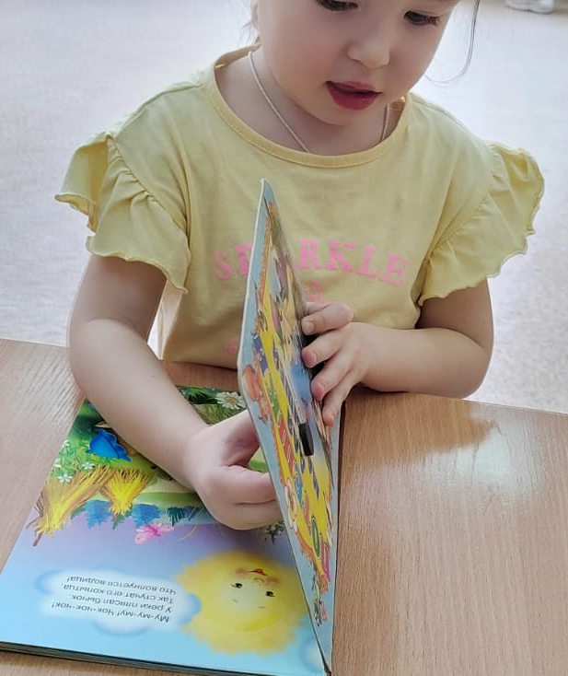
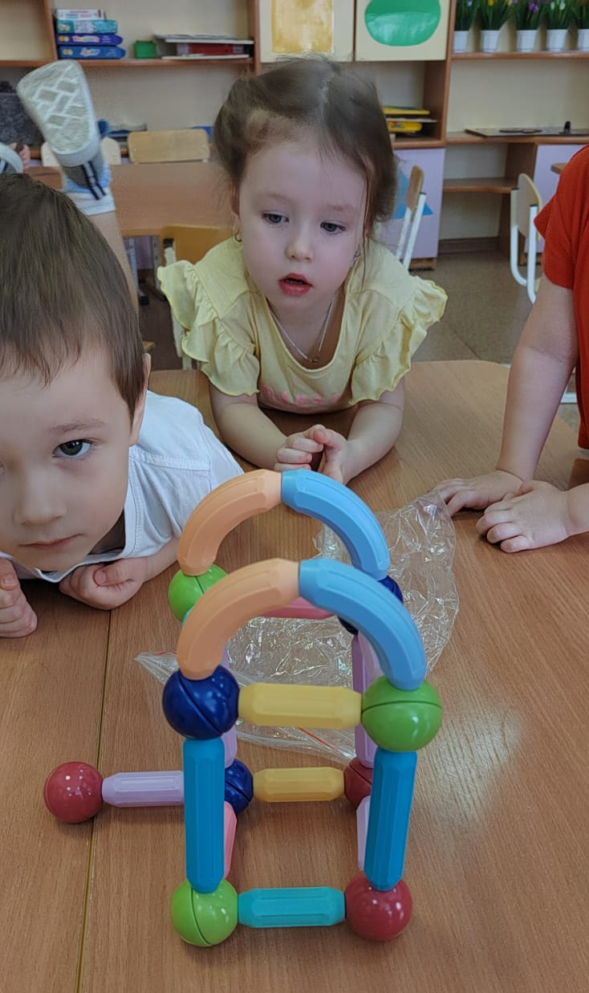
3 Фотоотчет по теме проекта
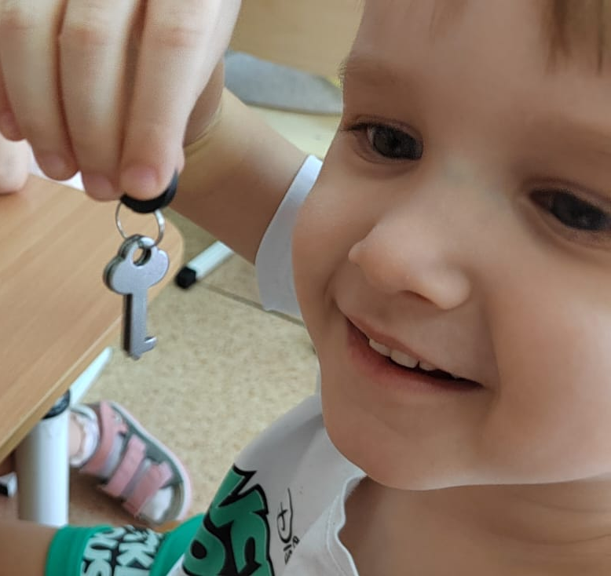
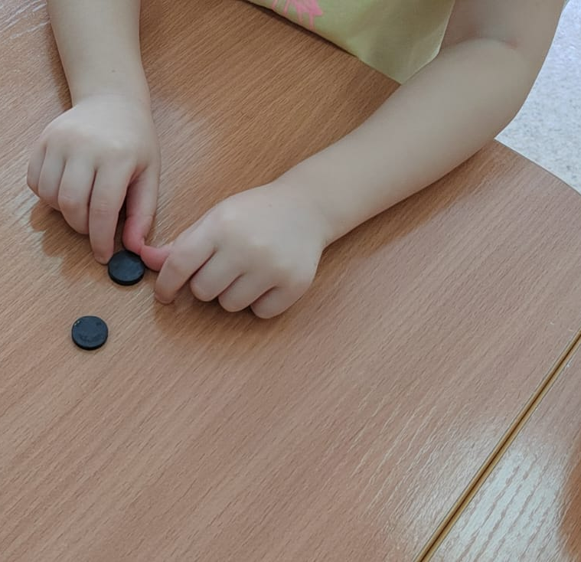
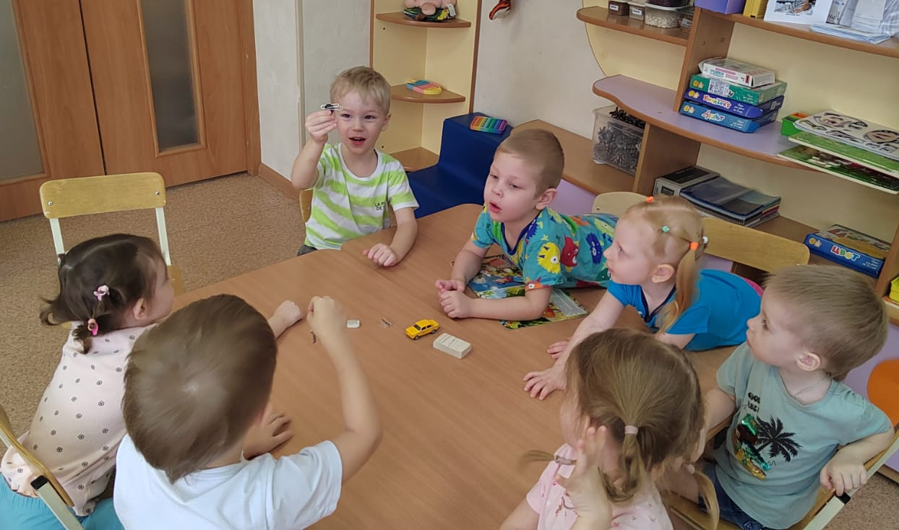
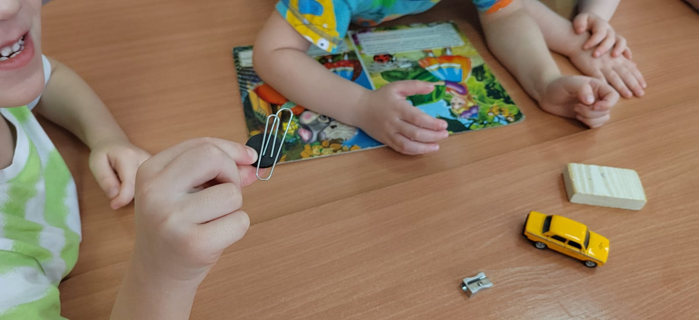
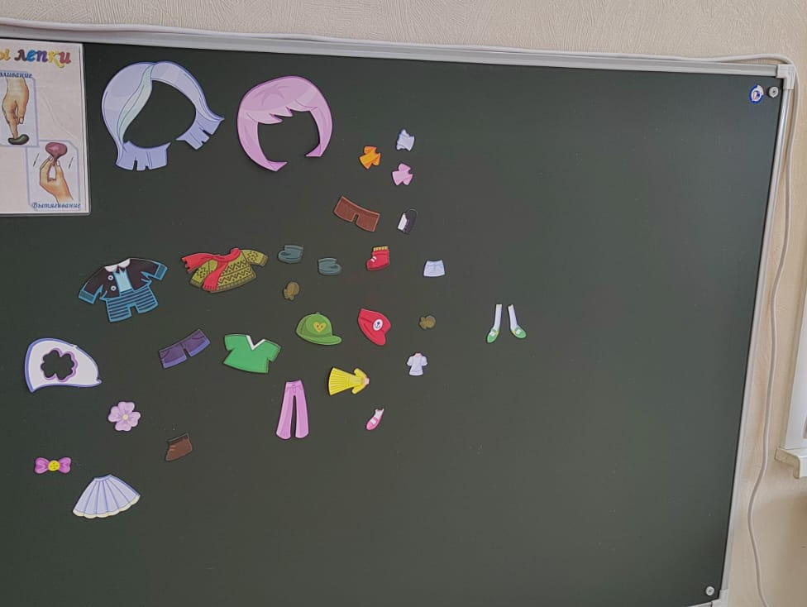

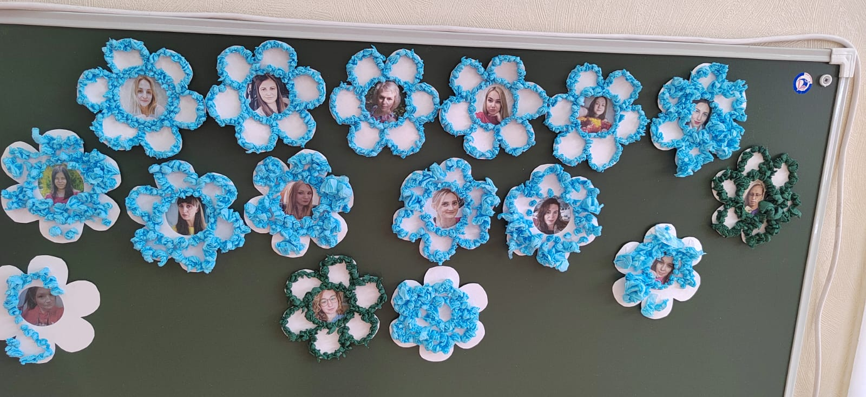
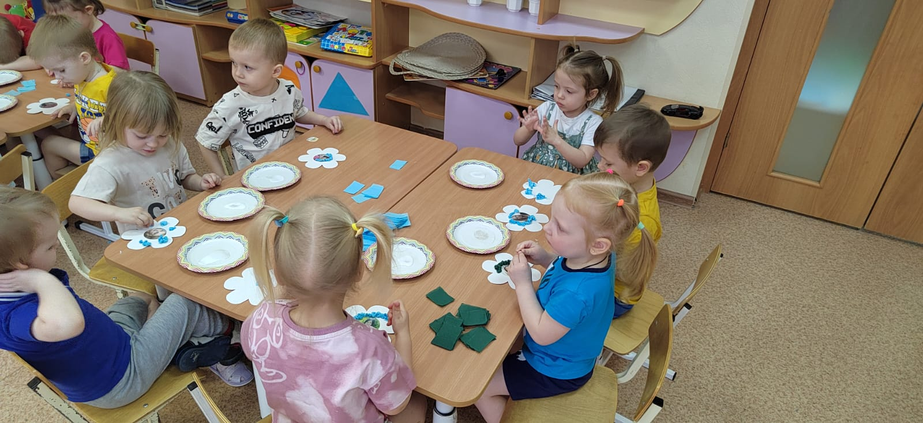
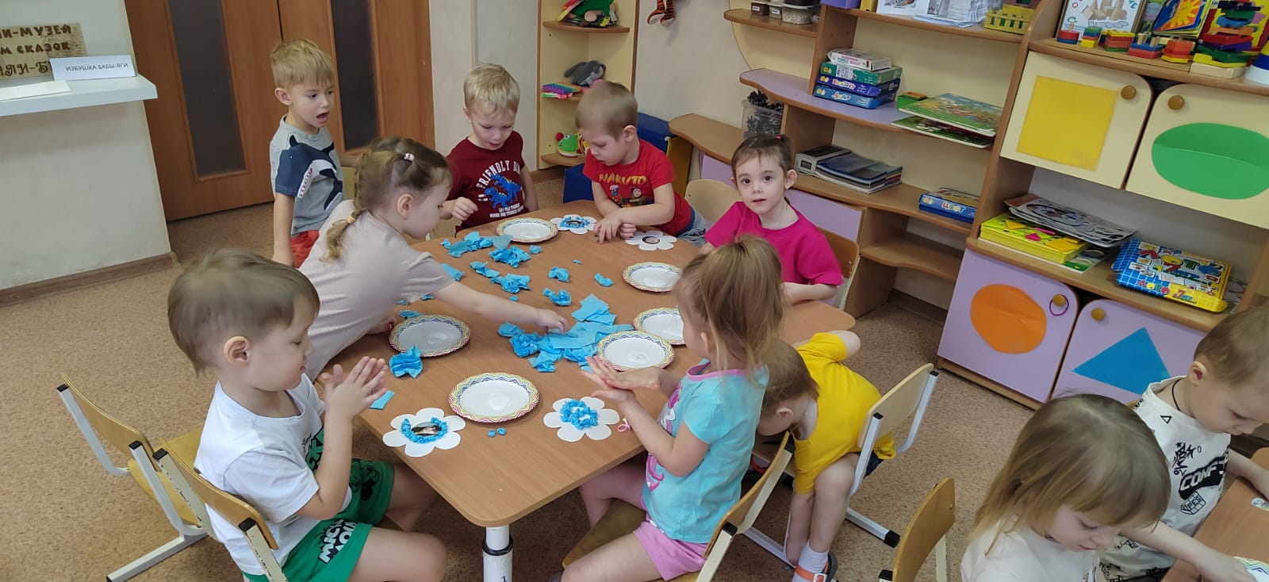

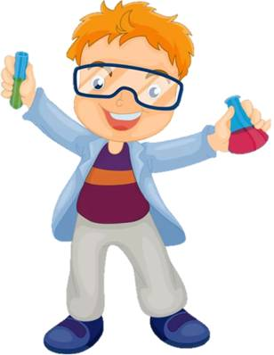
4 Консультация для родителей: «Варианты совместной исследовательской деятельности детей и родителей в ходе использования естественных ситуаций дома»

1. ВО ВРЕМЯ КУПАНИЯ. В ванной комнате разрешить играть с пустыми баночками, флаконами, мыльницами (Куда больше воды поместилось? Куда вода легче набирается? Почему? Откуда воду легче вылить? Чем быстрее набрать воду в ванночку ведром или губкой). Это поможет ребенку исследовать и определять характеристику предметов, развивать наблюдательность.
2. ВО ВРЕМЯ УБОРКИ КОМНАТЫ. Спросить у ребёнка: «Как ты считаешь, с чего нужно начать? Что для этого нужно? Что ты сделаешь сам? В чем тебе понадобится помощь?» Подобная ситуация развивает наблюдательность, умения планировать и рассчитывать свои силы.
3. ВО ВРЕМЯ ПОЛИВКИ ЦВЕТОВ. Поинтересуйтесь у малыша: «Все ли растения надо одинаково поливать? Почему? Можно ли побрызгать все растения водой, а рыхлить землю у всех растений?» Это поможет воспитать бережное отношение к природе и сформировать знания о растениях, способах ухода за ними.
4. В ХОДЕ ПРОВЕДЕНИЯ РЕМОНТА. УЗНАЙТЕ МНЕНИЕ РЕБЁНКА: «Какого цвета обои ты хотел бы видеть в своей комнате? На что бы тебе приятно было смотреть? Как думаешь, где лучше всего повесить твои рисунки? » Это поможет ребенку научиться высказывать суждения, фантазировать, аргументировать свою точку зрения.
5. ОДНАЖДЫ НА КУХНЕ… Возьмите банку, налейте воды до половины, растворите в ней 2 столовые ложки соли. Возьмите сырое яйцо и погрузите его в получившийся соляной раствор. Яйцо всплывает! Это происходит потому, что соленая вода тяжелее обычной и тяжелее, чем собственно яйцо. А теперь попробуйте взять стакан сырой воды и постепенно подливайте ее в банку с соляным раствором и яйцом. Яйцо начнет медленно погружаться, пока не ляжет на дно, как затонувший корабль. Подливая простую воду, вы уменьшаете ее вес, яйцо становится тяжелее воды и поэтому тонет.
В процессе экспериментирования Ваш ребенок получит возможность удовлетворить присущую ему любознательность, почувствовать себя ученым, исследователем, первооткрывателем. При этом Вы будете равноправным партнером, соучастником деятельности, а это в свою очередь даст возможность ребенку проявить собственную исследовательскую активность
Проводим необычные эксперименты вместе с детьми:
Эксперимент №1
Что нам понадобится: Чаши или миски (для того чтобы сделать лёд). Большой поднос с бортиками. Соль. Жидкий пищевой краситель или краски. Чайная ложка.
Как провести эксперимент: Заморозьте лед в больших и маленьких формочках. Приготовьте в нескольких емкостях крепкие солевые растворы и добавьте туда краски. Разложите ледяные фигурки на подносе с бортиками. Затем чайной ложкой налейте в них солевые растворы. Соль будет плавить лед, «пробуривая» в нем ходы, а краска окрасит лед изнутри причудливыми узорами.
Как объяснить ребенку: Натрий (один из химических элементов в соли) вступает в контакт со льдом, начинается химическая реакция с выделением тепла. Это заставляет лед таять изнутри, краситель проникает внутрь и создает необычную окраску.
Эксперимент №2
Что нам понадобится: Блинная мука; мелкая соль; вода; пищевые красители или гуашь; ватные палочки или толстая кисть; плотная бумага для рисования.
Как провести эксперимент: Для изготовления краски одного цвета смешайте в стаканчике 1 столовую ложку муки и 1 столовую ложку соли. Затем добавьте три столовые ложки воды и краску. Так же подготовьте краски других цветов. Затем нарисуйте на плотной бумаге ватными палочками или толстой кисточкой (для каждого цвета используйте отдельную) любой рисунок, например, разноцветную радугу. После того, как рисунок будет готов, «испеките» его в микроволновке в течении 4-5 минут на мощности 600 Вт. За это время краски вспухнут и затвердеют, а ваш рисунок станет объемным.
Как объяснить ребенку: Полученная краска - это обычное тесто, только цветное, поэтому оно и поднимается в микроволновке.
Эксперимент №3
Что нам понадобится: Большая прозрачная банка; вода; пена для бритья; чайная ложка; жидкий пищевой краситель, гуашь или акварель.
Как провести эксперимент: Чтобы сделать вместе с ребенком комнатный дождь, налейте в банку воду и выдавите на нее пену для бритья пышным слоем. Затем капните чайной ложкой на пену в разных местах несколько капель красителя или краски и ждите... Из тучки скоро пойдет дождик!
Как объяснить ребенку: Краска просачивается сквозь пену и опускается на дно за счет большей плотности. Опыт помогает показать и объяснить детям, что такое дождь.
Эксперимент №4
Что вам понадобится: Соль, вода, стакан растительного масла, несколько пищевых красителей, большой прозрачный стакан или стеклянная банка.
Как провести опыт: Стакан на 2/3 наполнить водой, вылить в воду растительное масло. Масло будет плавать по поверхности. Добавьте пищевой краситель к воде и маслу. Потом медленно всыпьте 1 чайную ложку соли.
Как объяснить ребенку: Масло легче воды, поэтому плавает по поверхности, но соль тяжелее масла, поэтому, когда добавляете соль в стакан, масло вместе с солью начинает опускаться на дно. Когда соль распадается, она отпускает частицы масла и те поднимаются на поверхность. Пищевой краситель поможет сделать опыт более наглядным и зрелищным
Эксперимент№ 5
Что вам понадобится:
Цельное молоко, пищевые красители, жидкое моющее средство, ватные палочки, тарелка.
Как провести эксперимент:
Налить молоко в тарелку, добавить несколько капель красителей. Потом надо взять ватную палочку, окунуть в моющее средство и коснуться палочкой в самый центр тарелки с молоком. Молоко начнет двигаться, а цвета — перемешиваться.
Как объяснить ребенку:
Моющее средство вступает в реакцию с молекулами жира в молоке и приводит их в движение. Именно поэтому для опыта не подходит обезжиренное молоко.
Эксперимент № 6
Что вам понадобится: Бутылка. Стакан уксуса. 4 чайных ложки соды. Воздушный шарик
Как провести эксперимент:
1. Наливаем стакан уксуса в бутылку.
2. Засыпаем соду в шарик.
3. Надеваем шарик на горлышко бутылки.
4. Медленно ставим шарик вертикально, высыпая при этом соду в бутылку с уксусом.
5. Наблюдаем за тем, как надувается шарик.
Как объяснить ребенку:
Если добавлять соду в уксус, то происходит процесс, называемый гашение соды. Во время данного процесса выделяется углекислый газ, который и надувает наш шарик.
Эксперимент № 7
Что вам понадобится: Подсолнечное масло. Сок или пищевой краситель. Прозрачный сосуд (можно стакан). Какие-либо шипучие таблетки.
Как провести эксперимент:
1. Сначала наливаем сок в стакан так, чтобы он заполнил примерно 70% объема тары.
2. Оставшуюся часть стакана заполняем подсолнечным маслом.
3. Теперь ждем, пока сок отделится от подсолнечного масла.
4. Бросаем в стакан таблетку и наблюдаем эффект, похожий на лаву. Когда таблетка растворится, то можно бросить еще одну.
Как объяснить ребенку:
Масло отделяется от воды, так как оно имеет меньшую плотность. Растворяясь в соке, таблетка выделяет углекислый газ, который захватывает части сока и поднимает его наверх. Газ выходит полностью из стакана, когда достигает вершины, при этом частицы сока падают обратно вниз.
Таблетка шипит за счет того, что содержит лимонную кислоту и соду (бикарбонат натрия). Оба эти ингредиента вступают в реакцию с водой с образованием цитрата натрия и газообразного диоксида углерода.
Эксперимент № 8
Что вам понадобится: Стакан. Вода. Кубики льда.
Как провести эксперимент:
1. Заполните стакан теплой водой до самого края.
2. Осторожно опустите кубики льда.
3. Наблюдайте внимательно за уровнем воды.
По мере таяния льда уровень воды совершенно не меняется.
Как объяснить ребенку:
Когда вода замерзает, превращаясь в лед, она расширяется, увеличивая свой объем (вот почему зимой могут разрываться даже отопительные трубы). Вода из растаявшего льда занимает меньше места, чем сам лед. Поэтому, когда кубик льда тает, уровень воды остается примерно такой же.
Эксперимент № 9
Что вам понадобится:
Полиэтиленовый пакет или другой легкий материал. Ножницы. Нить. Маленький груз (возможно, какая-либо фигурка).
Как провести эксперимент:
1. Вырезаем большой квадрат из полиэтиленового пакета.
2. Теперь обрезаем края так, чтобы получился восьмиугольник (восемь одинаковых сторон).
3. Теперь привязываем 8 отрезков нитей к каждому углу.
4. Не забудьте сделать небольшое отверстие в середине парашюта.
5. Другие концы нитей привяжите на маленький груз.
6. Используем стул или находим высокую точку, чтобы запустить парашют и проверить, как он летает. Помните, что парашют должен лететь как можно медленнее.
Как объяснить ребенку:
Когда выпускается парашют, груз тянет его вниз, но при помощи строп парашют занимает большую площадь, которая сопротивляется воздуху, за счет чего груз медленно опускается. Чем больше площадь поверхности парашюта, тем больше сопротивляется эта поверхность падению, и тем медленнее будет опускаться парашют.
Небольшое отверстие в середине парашюта позволяет воздуху медленно проходить через него, а не заваливать парашют на одну сторону
Эксперимент № 10
Что вам понадобится:
Две пластиковые бутылки с крышками. Клей (клеящий пластмассу). Вода. Нож. Скотч.
Как провести эксперимент:
1. Заполните пластиковую бутылку водой, но не полностью.
2. Аккуратно сделайте отверстия в крышках с помощью ножа.
3. Теперь приклейте крышки друг к другу со стороны отверстий.
4. Прикручиваем обе бутылки к крышкам.
Заполненную водой бутылку переворачиваем наверх. Раскручиваем бутылку с водой круговыми движениями и наблюдаем интересное явление торнадо.
Как объяснить ребенку:
Круговое вращение бутылки создает вихрь воды, который выглядит как торнадо. Вода быстро вращается вокруг центра вихря за счет центробежной силы. Следует отметить, что вихри в природе бывают в виде смерчей и ураганов.

